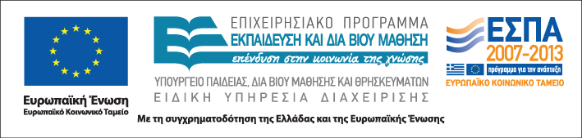

Επιστημονική ομάδα & ομάδα υποστήριξης:

Δρ. Μαρία Παπαθανασίου
Ψυχολόγος – ψυχοθεραπεύτρια

Τεχνικός της ομάδας υποστήριξης

Ιστοσελίδα
http://www.diapolis.auth.gr

Ηλεκτρονική διεύθυνση
diapolis-drasi4@lists.auth.gr

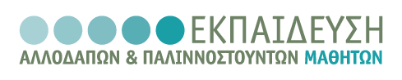


ΑΡΙΣΤΟΤΕΛΕΙΟ
ΠΑΝΕΠΙΣΤΗΜΙΟ
ΘΕΣΣΑΛΟΝΙΚΗΣ

Η Πράξη "Εκπαίδευση Αλλοδαπών & Παλιννοστούντων Μαθητών" υλοποιείται μέσω του Επιχειρησιακού Προγράμματος "Εκπαίδευση και Διά Βίου Μάθηση" και συγχρηματοδοτείται από την Ευρωπαϊκή Ένωση (Ευρωπαϊκό Κοινωνικό Ταμείο) και από εθνικούς πόρους

Δράση: Επιμόρφωση εκπαιδευτικών και μελών της εκπαιδευτικής κοινότητας
Υποδράση: Εξ αποστάσεως Επιμόρφωση, Επιστ. υπεύθυνος: Κωνσταντίνος Μπίκος

ΕΞ ΑΠΟΣΤΑΣΕΩΣ
ΕΠΙΜΟΡΦΩΤΙΚΟ ΣΕΜΙΝΑΡΙΟ

Επικοινωνία & Διαχείριση
Προβλημάτων Συμπεριφοράς


Β’ Θεματικός κύκλος
Ανάπτυξη δεξιοτήτων διαχείρισης

Θεσσαλονίκη
7 – 25 Μαΐου 2012

Β΄ θεματικός κύκλος

Ανάπτυξη δεξιοτήτων διαχείρισης
Μαρία Παπαθανασίου

Δευτέρα 7 Μαΐου

18:30-20:45
1^{η} τηλεδιδασκαλία

Παρασκευή 11 Μαΐου

Αυτόνομα οργανωμένη μάθηση
συμμετεχόντων εκπαιδευτικών:
αποστολή δραστηριοτήτων στον επιμορφωτή

Δευτέρα 14 Μαΐου

18:30-20:45
2η τηλεδιδασκαλία

Παρασκευή 18 Μαΐου

Αυτόνομα οργανωμένη μάθηση
συμμετεχόντων εκπαιδευτικών:
αποστολή δραστηριοτήτων στον επιμορφωτή

Παρασκευή 25 Μαΐου
Τελική δια ζώσης συνάντηση

Φιλοσοφική Σχολή Α.Π.Θ.

17:30-20:30
Ολοκλήρωση εργασιών εξ αποστάσεως επιμορφωτικού σεμιναρίου
Μαρία Παπαθανασίου

19:15:19:30
Διάλειμμα

19:30-20:30
Συζήτηση
ανατροφοδότηση
&
Αξιολόγηση
εξ αποστάσεως
επιμορφωτικού σεμιναρίου

